PROBABILITÉS
Tout le cours en vidéo : https://youtu.be/uIO1gcQmtRw

Partie 1 : Le vocabulaire en probabilité

- Expérience aléatoire

Exemples :
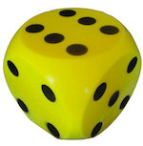
  - On lance une pièce de monnaie et on regarde la face supérieure.
  - On lance un dé à six faces et on regarde le nombre de points inscrits sur la face du dessus.
  - On fait tourner une roue marquée sur ses secteurs de couleurs différentes et on regarde le secteur marqué par la flèche.

Une expérience (lancer un dé par exemple) est aléatoire lorsqu’elle a plusieurs résultats ou issues (pile ou face) et que l’on ne peut pas prévoir, quel résultat se produira.

- Évènement

Exemples :
On lance un dé à six faces.
- « Obtenir un chiffre pair » est l’événement constitué des issues 2 ; 4 et 6.
- « Obtenir un chiffre inférieur ou égal à 2 » est l’événement constitué des issues 1 et 2.

Un évènement est constitué d’une ou plusieurs issues d’une même expérience aléatoire.

- Évènement contraire

Exemples :
- L’évènement contraire de l’évènement « Obtenir un chiffre pair » est l’événement « Obtenir un chiffre impair ».
- L’évènement contraire de l’évènement « Obtenir un chiffre inférieur ou égal à 2 » est l’événement constitué des issues 3 ; 4 ; 5 et 6.

L'événement contraire de $A$, noté $\overline{A}$, est l'ensemble de toutes les issues n'appartenant pas à $A$.

Partie 2 : Notion de probabilité

Exemple :
Dire que la probabilité d’un évènement est de $\frac{8}{10}=0,8$ signifie que cet évènement à 8 chances sur 10 ou 80 % de chance de se produire.

La probabilité d’un évènement est un nombre compris entre 0 et 1 qui exprime « la chance qu’a un évènement de se produire ».

Remarques :
- Un évènement dont la probabilité est égale à 0 est un évènement impossible.
- Un évènement dont la probabilité est égale à 1 est un évènement certain.
- Lorsque chaque issue a autant de chance de se produire, on dit qu’il y a équiprobabilité.

Exemple :
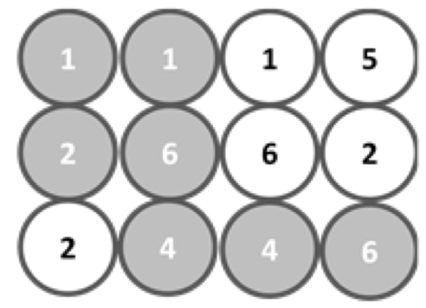
On considère une urne contenant des boules blanches ou grises, et numérotées comme représenté ci-contre.
- Si on s'intéresse à la couleur de la boule, on compte 2 issues :
Blanc ; Gris
- Si on s'intéresse au numéro écrit sur la boule, on compte 5 issues :
1 ; 2 ; 4 ; 5 ; 6.
- Un événement certain est : « Obtenir un numéro inférieur à 10 ».
- Un événement impossible est « Obtenir une boule verte ».

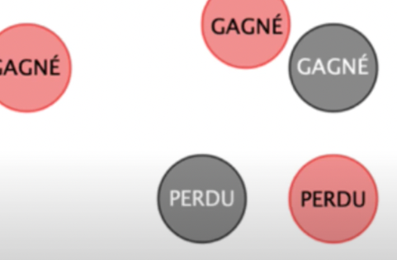
Méthode : Calculer une probabilité

Vidéo https://youtu.be/242ah8YiUZ4
Vidéo https://youtu.be/XTlxQPG5ehc
Vidéo https://youtu.be/S6HpRIVaL5U

Un sac contient 50 jetons, dont 20 jetons rouges et 30 jetons noirs, où il est marqué soit "Gagné" ou soit "Perdu"
Sur 15 jetons rouges, il est marqué Gagné.
Sur 9 jetons noirs, il est marqué Gagné.
On tire au hasard un jeton dans le sac.
a) Soit l’évènement $A$ = "On tire un jeton rouge". Calculer la probabilité que $A$ l'événement se réalise.
b) Soit l’évènement $B$= "On tire un jeton où il est marqué Gagné". Calculer la probabilité que l'événement $B$ se réalise.
c) En déduire la probabilité de l’évènement contraire $\overline{B}$. Interpréter le résultat.

Correction
a) Le sac contient $20$ jetons rouges. On a donc $20$ chances de tirer un jeton rouge sur $50$ jetons en tout, soit : $20$ chances sur $50$.
Soit encore : $\frac{20}{50}$ $=$ $\frac{2}{5}$ $=$ $0,4$.
La probabilité de tirer un jeton rouge est égale à $0,4$ (ou $40 \%$).

b) Le sac contient $15+9=24$ jetons Gagné. On a donc $24$ chances de tirer un jeton Gagné sur $50$ jetons en tout, soit : $24$ chances sur $50$,
Soit encore : $\frac{24}{50}$ $=$ $\frac{12}{25}$ $=$ $0,48$.
La probabilité de tirer un jeton Gagné est égale à $0,48$ (ou $48 \%$).

c) L’évènement contraire $\overline{B}$de l’évènement $B$ est : "On tire un jeton où il est marqué Perdu".
La probabilité que l’évènement $\overline{B}$ se réalise est donc égal à $100 \%-48 \%=52 \%$.

Hors du cadre de la classe, aucune reproduction, même partielle, autres que celles prévues à l'article L 122-5 du code de la propriété intellectuelle, ne peut être faite de ce site sans l'autorisation expresse de l'auteur.
www.maths-et-tiques.fr/index.php/mentions-legales

